문제 상황1: pop을 하면 동일한 노드가 할당되는 문제

문제 원인1: 같은 queue 노드에서 동일한 데이터를 전달해주고 있음

사실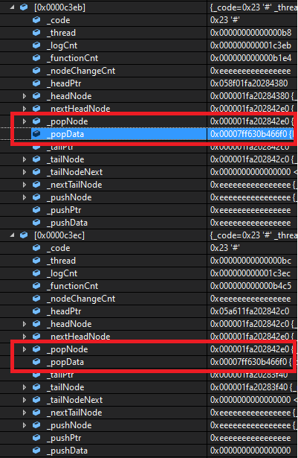 노드가 같으니 같은 데이터를 주는 것이 맞지만, pop했는데 pop이 되지 않는 상황이 문제이다.

문제 상황2: pop을 했지만 pop이 되지 않는 상황

문제 원인2

Pop node 자체는 같지만 사실 head는 다르다. 그리고 function count도 크게 차이난다.

즉 서로 다른 상황에서 같은 pop node를 바라보았고, 같은 node를 바라보니 같은 데이터를 반환하는 상황이 될 것이다.

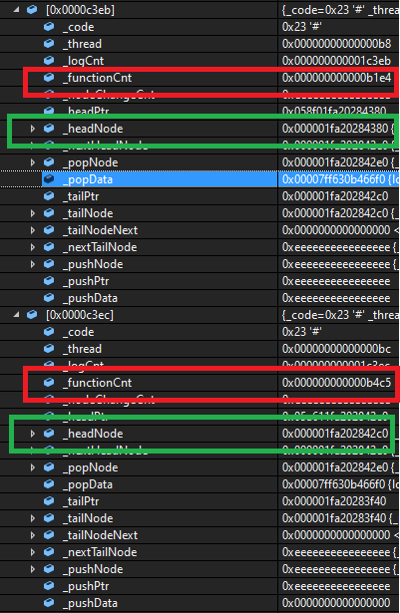

그렇다면 실제로 오래전에 pop 함수에 들어왔는지 확인해야할 것이다.

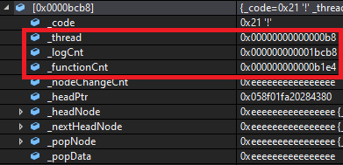

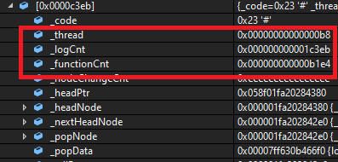

Thread b8에서 함수를 들어오고 약 4천개의 로그가 추가적으로 기록된 다음에 함수가 처리되었다. 그 사이에 수 많은 pop push가 존재했다.

head가 달라졌기 때문에 interlocked compare exchange가 수행되기 전에 context switch가 발생했다고 보기 힘들다. Push와 다르게 head 자체를 바라보기 때문이다.

하지만 interlocked compare exchange 가 발생하고 context switch가 발생했다면, queue 입장에서 사실상 pop은 발생한 것이다. 하지만 더미 헤드가 된 것이지 실제로 노드가 사라지는 것은 아니다.

이후에 다른 스레드에서 pop이 발생한다면, 내가 pop node로 바라보는 node는 free list로 다시 들어갔을 것이다. 그렇다면 이 node는 언제든 재사용 가능해지는 것이다.

내가 pop node에서 data를 복사하고 그것을 반환하는 작업이 재사용된 이후에 발생한다면, 나는 원래 pop 해주고자 했던 data를 반환할 수 없는 상황이 발생한다.

해결 방안: 내가 주고자하는 data를 미리 복사하고 head를 교체해야한다.

결국 문제는 내가 주고자했던 data를 못 주는 상황이기 때문에 미리 data를 확보하고 확보한 data를 반환하면 문제는 해결될 것이다.